MLK-TH/5DI
环境综合监控模块说明书

目录
一 概述 2
二 模块功能 2
2. 1 硬件功能 2
2.2 主要功能 3
2.3 MLK-TH/5DI模块安装说明 3
三 通信使用说明 5

一 概述
MLK-TH/5DI环境综合监控模块，可用于对机房内所有机柜的环境（包括温度、湿度、烟感、水浸等）的实时监测，并可根据监测的实时数据设置DO的开、关联动动作（包括风扇、报警器、门锁、照明灯光等）。
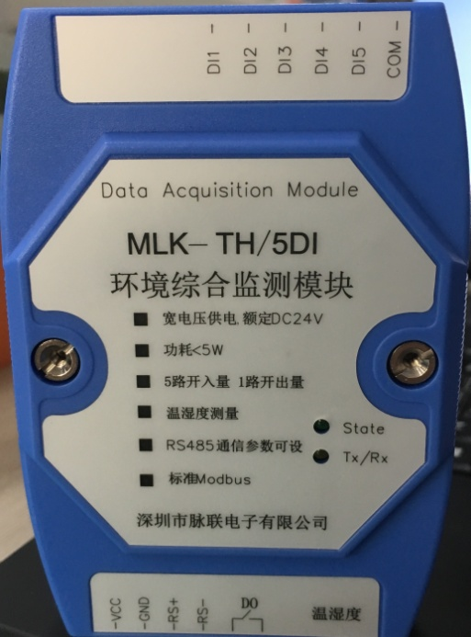

图1.1 MLK-TH/5DI

二 模块功能

2. 1 硬件功能
- 宽电压供电，额定DC24V;
- 温湿度检测;
- 外通讯接口：1个 RS485 口；
- 开关量输入：5 个干接点，接点电压24V；
- 继电器输出：1个；
- 继电器容量：DC 30V/5A，AC 250V/5A，AC 125V/10A。

2.2 主要功能
- 检测机柜内的环境状态，如温湿度；
- 检测告警量，如烟感告警、水浸告警、门禁状态等告警信息；
- 输出设置的继电器动作；
- 可根据需求设定开入量的接通延时和开入量的断开延时；
- 可根据需求设置继电器的闭合复归时间。

2.3 MLK-TH/5DI模块安装说明
尺寸：100X70X25MM
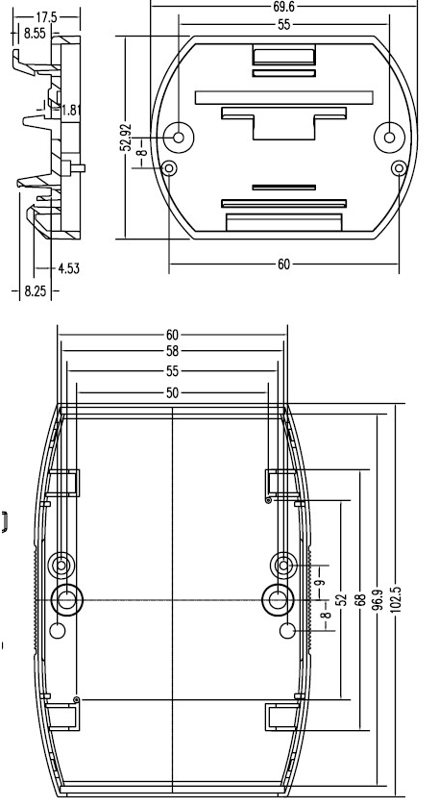
图2.2. 1 安装尺寸

模块接线端子示意：
. 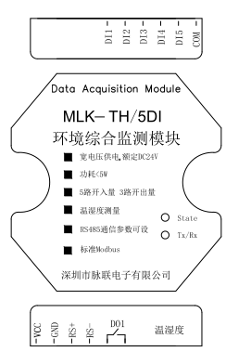
图2.2.2 端子示意图

端子定义 | 注释 | 端子定义 | 注释
DI1 | 开关量输入1 | VCC | 24V电源输入+
DI2 | 开关量输入2 | GND | 24V电源输入-
DI3 | 开关量输入3 | RS+ | 485+
DI4 | 开关量输入4 | RS- | 485-
DI5 | 开关量输入5 | DO | 继电器输出1
COM | 开关量输入公共端 | DO | 继电器输出2
表2.2.1 端子定义

三 通信使用说明

1、物理接口
串 口：RS485
帧格式：1位起始位、8位数据位、无校验、1位停止位
波特率：默认9600
2、报文格式
标准Modbusg格式。
3、通讯协议
功能码说明：
序号 | 功能码 | 说明
1 | 0x01 | 开出状态
2 | 0x02 | 开入状态
3 | 0x03 | 定值寄存器
4 | 0x04 | 采样值，温度，湿度
5 | 0x05 | 控制继电器
6 | 0x06 | 写单个保存寄存器
7 | 0x10 | 写多个保存寄存器

详情：
功能码 | 0x01 | 开出状态 bit
序号 | 寄存器地址 | 说明
1 | 0x01 | 开出状态
功能码 | 0x02 | 开入状态bit
1 | 0x01 | 开入状态，1有开入，0无开入
2 | 0x02
3 | 0x03
4 | 0x04
5 | 0x05
功能码 | 0x03 | 读保存寄存器 UINT16
1 | 1 | 模块地址，缺省值1
2 | 2 | 模块波特率，0:4800,1:9600,2:19200,3:115200，缺省值1
3 | 3 | 开入0延时定值，ms，缺省值20
4 | 4 | 开入1延时定值，ms，缺省值20
5 | 5 | 开入2延时定值，ms，缺省值20
6 | 6 | 开入3延时定值，ms，缺省值20
7 | 7 | 开入4延时定值，ms，缺省值20
8 | 8 | 开入0返回延时，ms，缺省值0
9 | 9 | 开入1返回延时，ms，缺省值0
10 | 10 | 开入2返回延时，ms，缺省值0
11 | 11 | 开入3返回延时，ms，缺省值0
12 | 12 | 开入4返回延时，ms，缺省值0
13 | 13 | 开出复归时间定值，ms。如果为0，则不自动复归，缺省值0
功能码 | 0x04 | 温湿度 Float
1 | 1 | 湿度
2 | 2 | 湿度
3 | 3 | 温度
4 | 4 | 温度
功能码 | 0x05 | 开出 bit
1 | 1 | 开出
功能码 | 0x06/0X10 | 写保存寄存器 UINT16
1 | 1 | 模块地址
2 | 2 | 模块波特率，0:4800,1:9600,2:19200,3:115200
3 | 3 | 开入0延时定值，ms
4 | 4 | 开入1延时定值，ms
5 | 5 | 开入2延时定值，ms
6 | 6 | 开入3延时定值，ms
7 | 7 | 开入4延时定值，ms
8 | 8 | 开入0返回延时，ms
9 | 9 | 开入1返回延时，ms
10 | 10 | 开入2返回延时，ms
11 | 11 | 开入3返回延时，ms
12 | 12 | 开入4返回延时，ms
13 | 13 | 开出复归时间定值，ms。如果为0，则不自动复归
关于模块地址设定和查看：模块支持广播地址0xff，可以通过广播地址，发送0x03功能码查询模块定值，获得模块地址，同时可以通过0x06,0x10修改地址和对应定值，修改完成，需要重启完成定值更新.
发送如下命令进入升级模式
0xeb, 0x90, 0xeb, 0x90, 0xff, 0xaa, 0x00, 0x01, 0x55
发送如下命令取消升级
0xeb, 0x90, 0xeb, 0x90, 0xff, 0xaa, 0x00, 0x01, 0x00

